ID Prueba | Requisito | Acción Realizada | Resultado Esperado | Resultado Obtenido | Estado | Evidencia Visual
CP-01 | RF-01 | Iniciar sesión en /Account/Login con datos válidos (admin / 12345). | Autenticación válida y redirección al Dashboard principal. | Acceso concedido y redirección exitosa. | Aprobado | 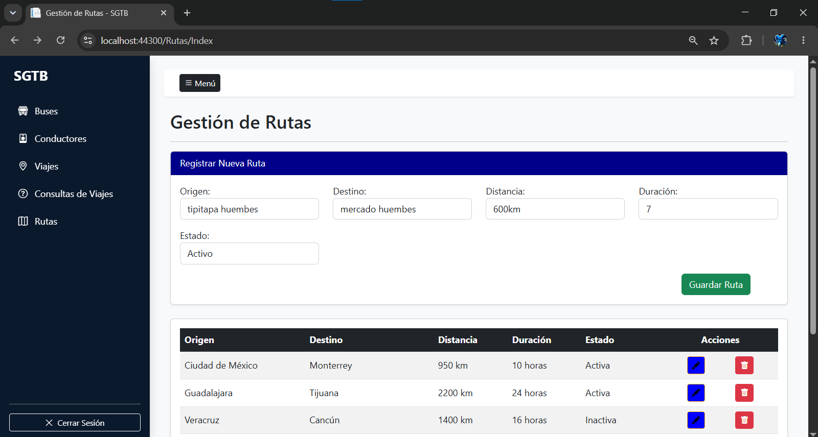
CP-02 | RF-02 / RF-04 | Registrar nueva ruta (Tipitapa Huembes - Mercado Huembes). | Procesar POST e insertar físicamente en la tabla Rutas de SQL Server. | Registro visible en tabla web y verificado con SELECT en SSMS. | Aprobado | 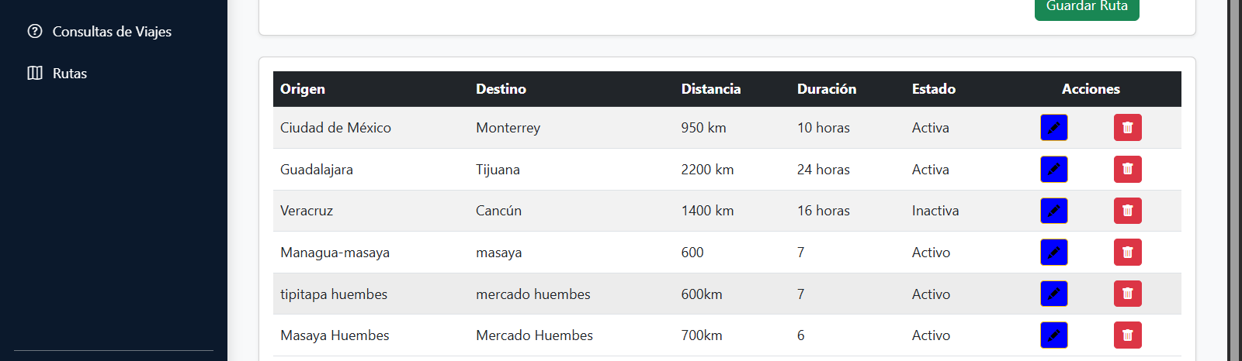  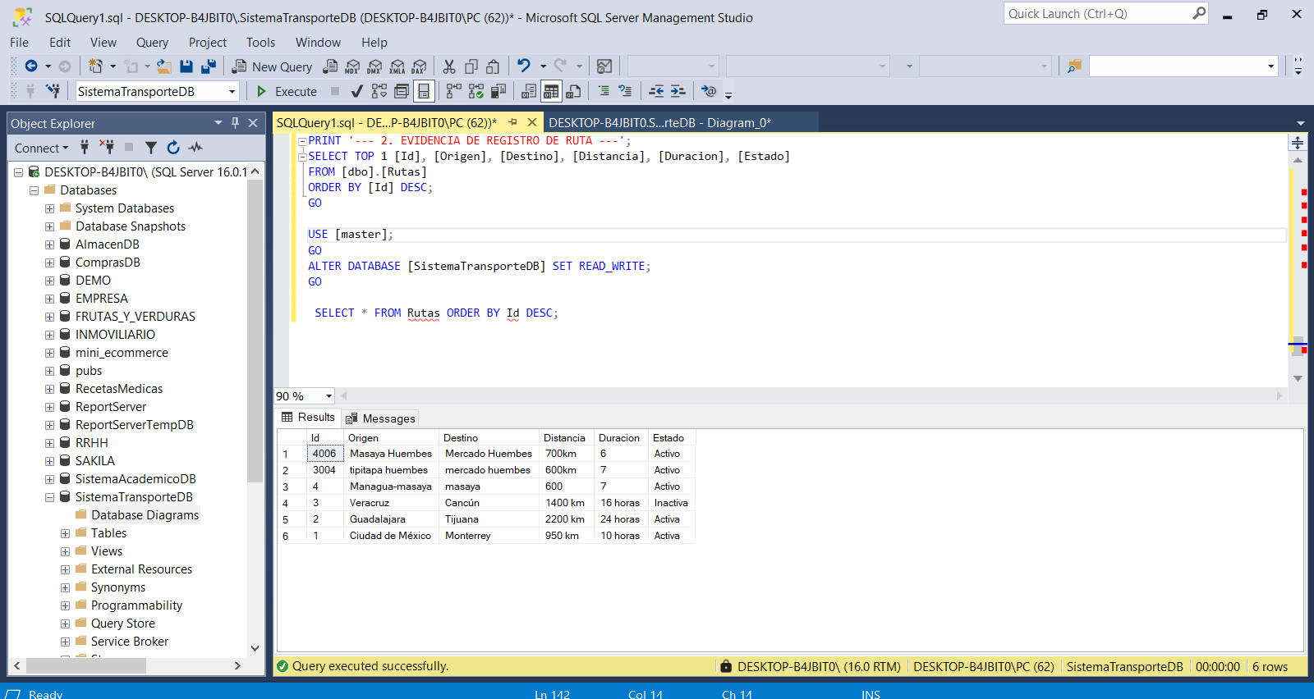
CP-03 | RF-03 / RF-05 | Filtrar viajes por ruta, bus y fecha en el módulo de Consultas. | Despliegue dinámico de viajes activos y asientos disponibles. | Transacción registrada y filtrada en tiempo real sin errores. | Aprobado | 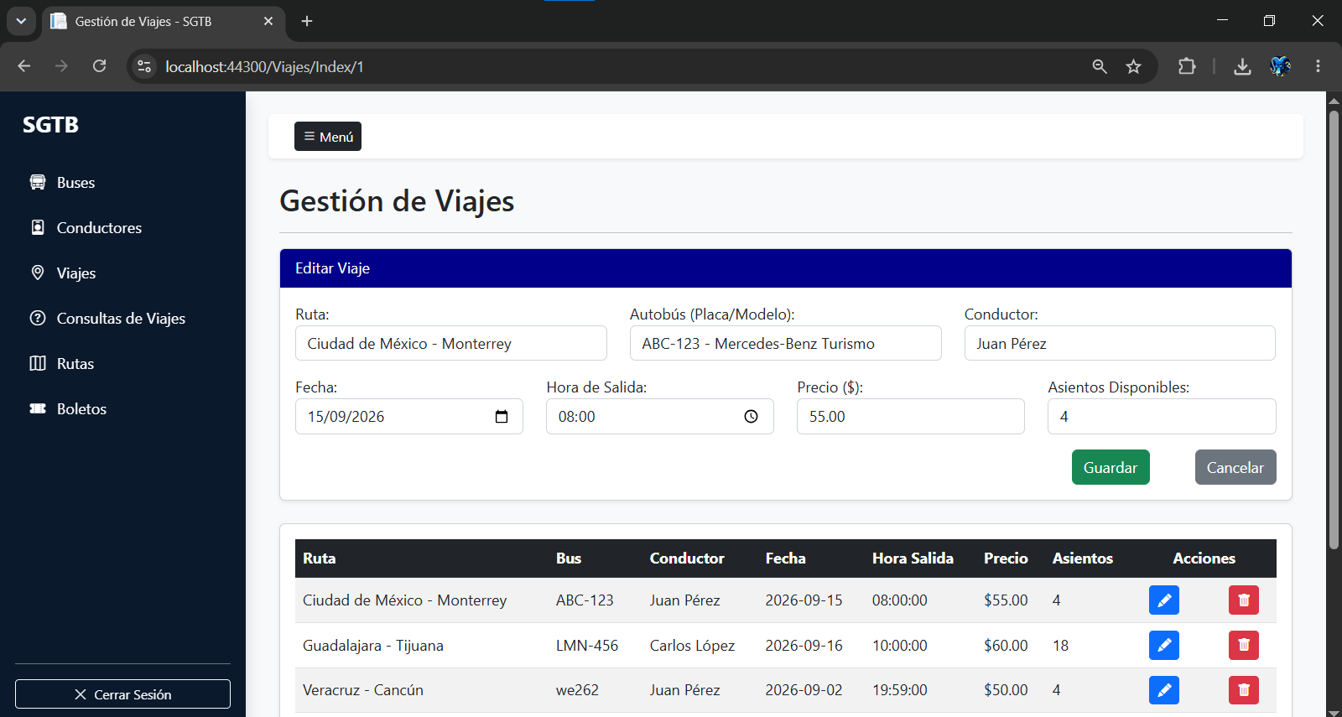
CP-04 | RF-01 | Intento de login con admin y contraseña incorrecta (Prueba Negativa) | Denegar acceso y mostrar alerta visual de error. | Bloqueo correcto mostrando "Usuario o contraseña incorrectos". | Aprobado | 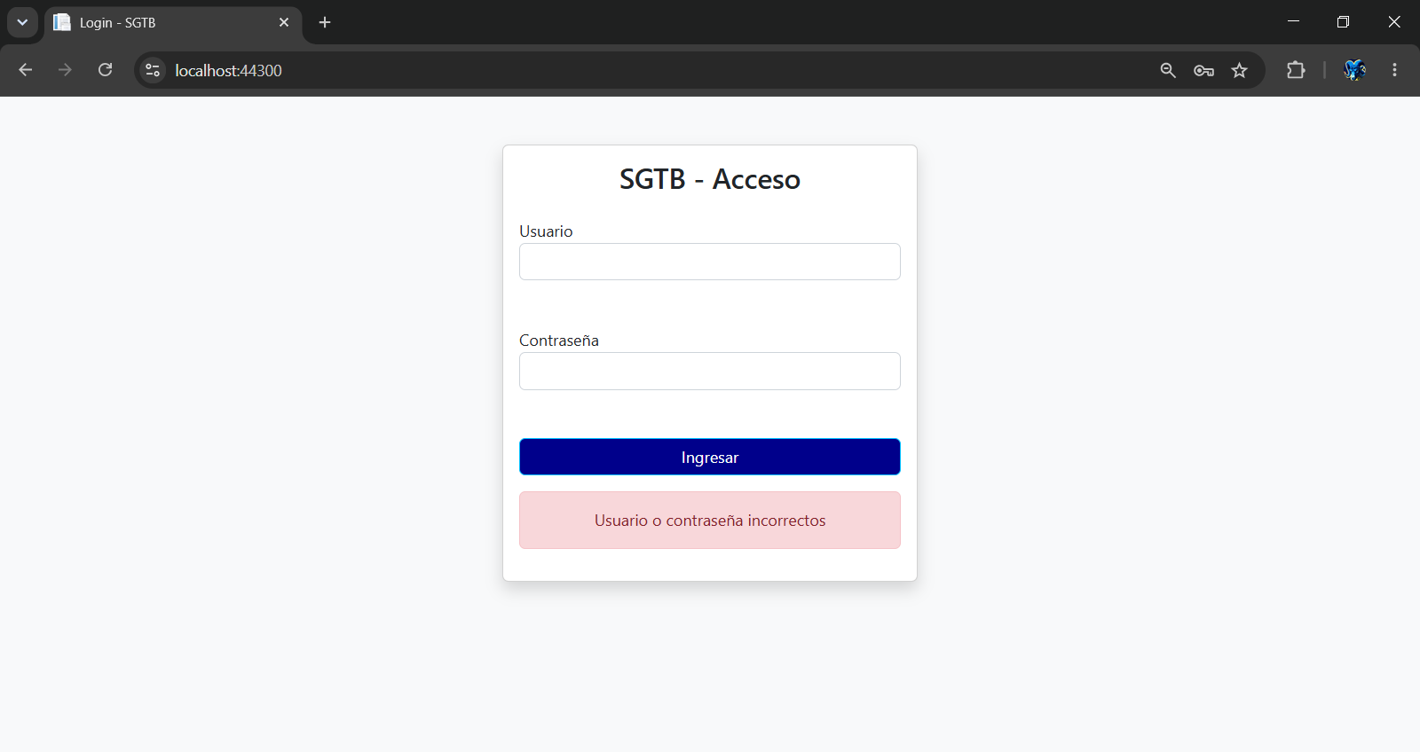
CP-05 | RNF-01 / RNF-03 | Validación de responsividad y separación de botones Editar/Eliminar en móvil. | Evitar clics erróneos en pantallas táctiles por proximidad. | Botones separados adecuadamente con espacio táctil responsivo. | Aprobado | 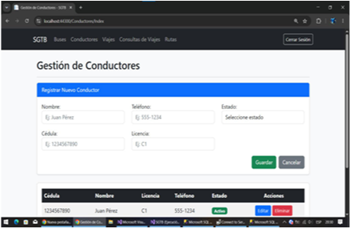  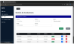
CP-06 | N/A (Persistencia) | Ejecutar comando BACKUP DATABASE [SistemaTransporteDB]. | Generar archivo físico de copia de seguridad .bak. | Respaldo generado en C:\RespaldoSGTB\SistemaTransporteDB_Backup.bak. | Aprobado | 

